**Готовая база данных Access «Учёт успеваемости студентов ВУЗа (кафедры)»**

**БД – успеваемость студентов ВУЗА. БД состоит из следующих таблиц: факультеты, кафедры, учебные группы, студенты, ведомости успеваемости. Таблица факультеты имеет следующие атрибуты: название факультета, ФИО декана, номер комнаты, номер корпуса, телефон. Таблица кафедра имеет следующие атрибуты: название кафедры, факультет, ФИО заведующего, номер комнаты, номер корпуса, телефон, кол-во преподавателей. Таблица учебные группы имеет следующие атрибуты: название группы, год поступления, курс обучения, кол-во студентов в группе. Таблица студенты имеет следующие атрибуты: студента, фамилия, имя, отчество, группа, год рождения, пол, адрес, город, телефон. Таблица ведомости успеваемости имеет следующие атрибуты: группа, студент, предмет, оценка.**

**Похожие темы, для которых полностью или частично можно использовать готовую базу данных:**

* **БД кафедры (кафедра – группа – студенты – преподаватели – дисциплины – ведомости успеваемости).**
* **Автоматизированный учет успеваемости.**
* **База данных “Успеваемость студентов”**
* **База данных по учету успеваемости студентов.**
* **БД – успеваемость студентов кафедры. БД состоит из следующих таблиц: кафедры, дисциплины, преподаватели, студенты, ведомости успеваемости. Таблица кафедра имеет следующие атрибуты: название кафедры, факультет, ФИО заведующего, номер комнаты, номер корпуса, телефон, количество преподавателей. Таблица преподаватели имеет следующие атрибуты: фамилия, имя, отчество, кафедра, год рождения, год поступления на работу, стаж, должность, пол, адрес, город, телефон. Таблица студенты имеет следующие атрибуты: фамилия, имя, отчество, кафедра, год рождения, пол, адрес, город, телефон. Таблица дисциплины имеет следующие атрибуты: название дисциплины, кафедра, читаемой эту дисциплину, кол-во часов, вид итогового контроля. Таблица ведомости успеваемости имеет следующие атрибуты: преподаватель, дисциплина, студент, оценка.**

**Экранные формы готовой базы данных Access «Учёт успеваемости студентов ВУЗа (кафедры)»**

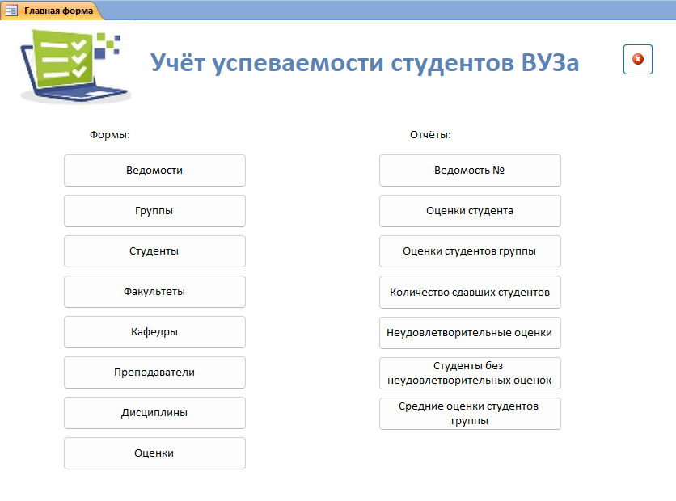

**Рис.1 Главная форма готовой базы данных «Учёт успеваемости студентов ВУЗа (кафедры)».**

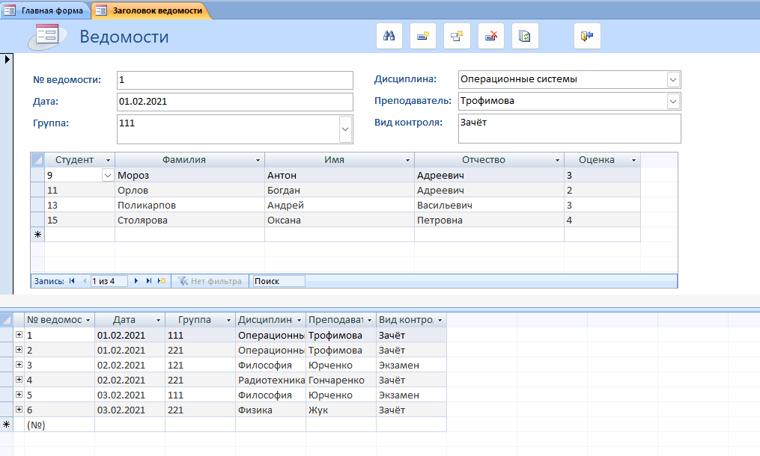

**Рис. 2 Форма «Ведомости».**

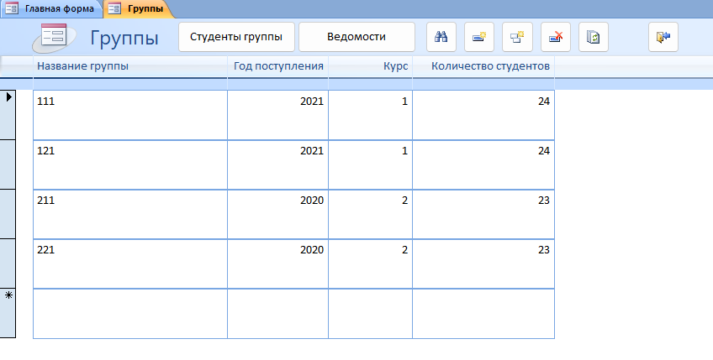

**Рис. 3 Форма «Группы». Кнопки «Студенты группы» и «Ведомости» открывают формы с фильтром.**

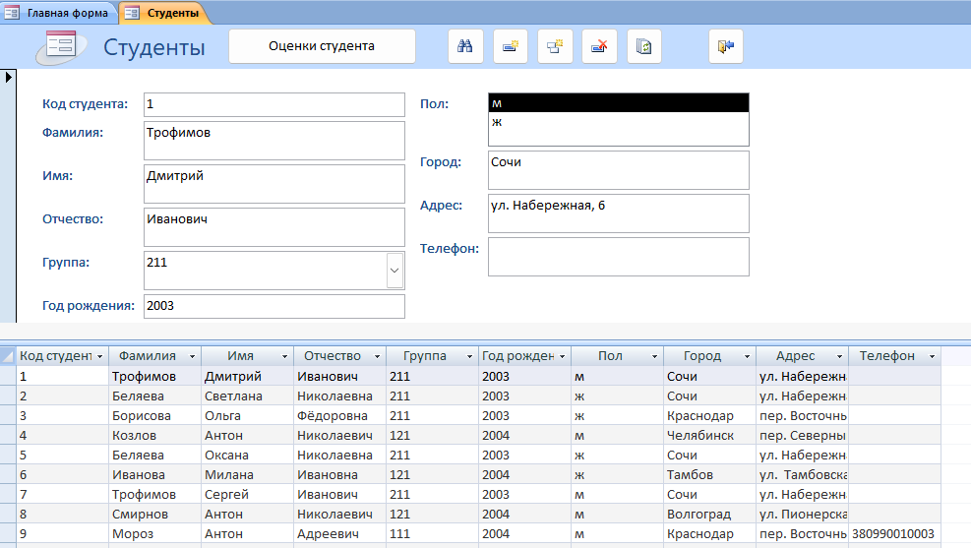

**Рис. 4 Форма «Студенты».**

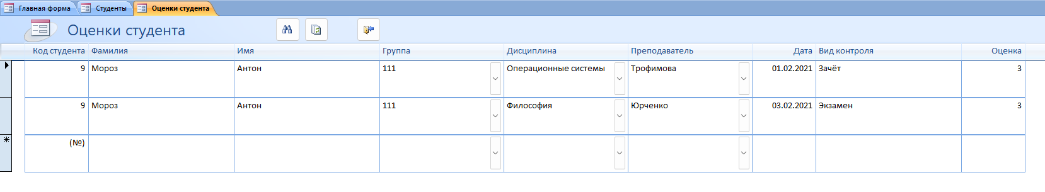

**Рис. 5 Форма «Оценки студента».**

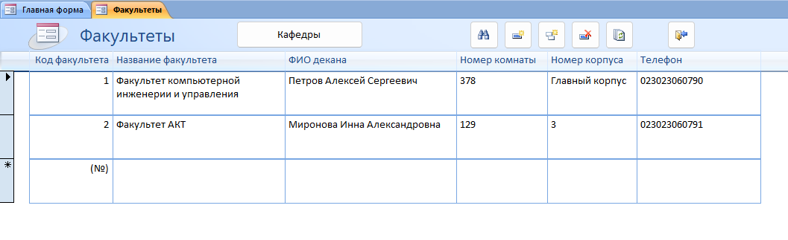

**Рис.6 Форма «Факультеты».**

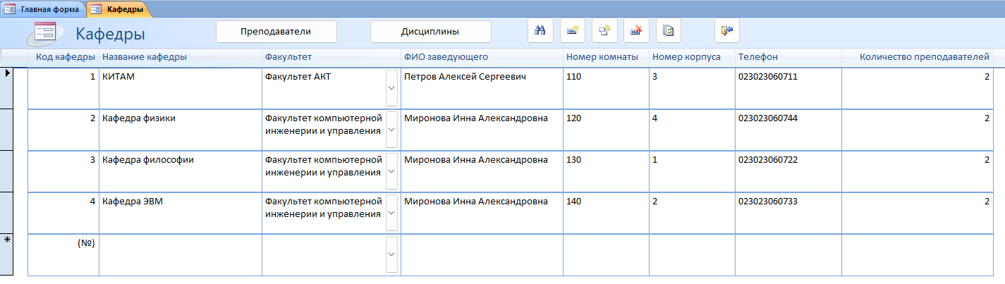

**Рис. 7 Форма «Кафедры».**

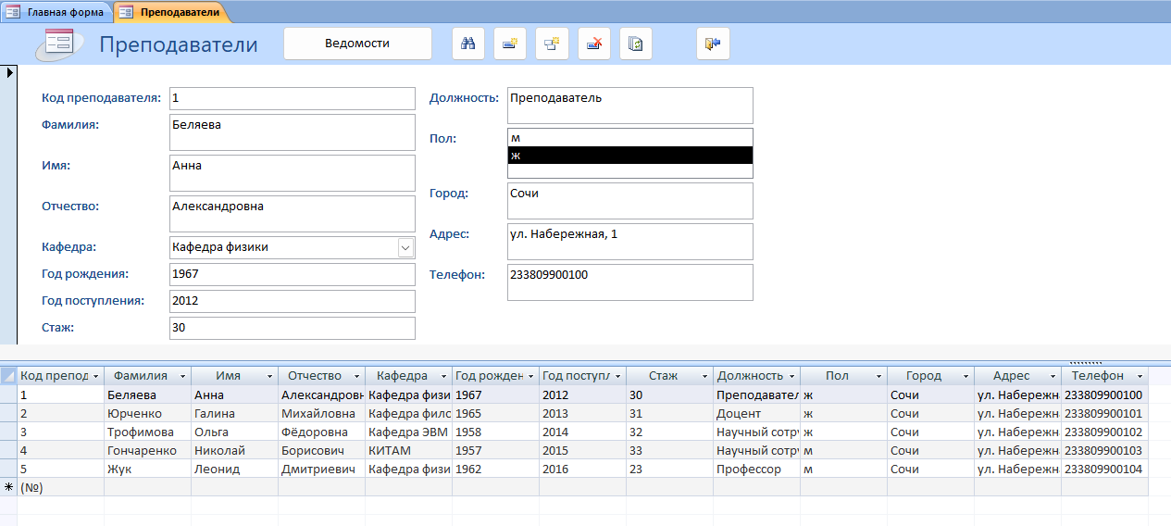

**Рис. 8 Форма «Преподаватели».**

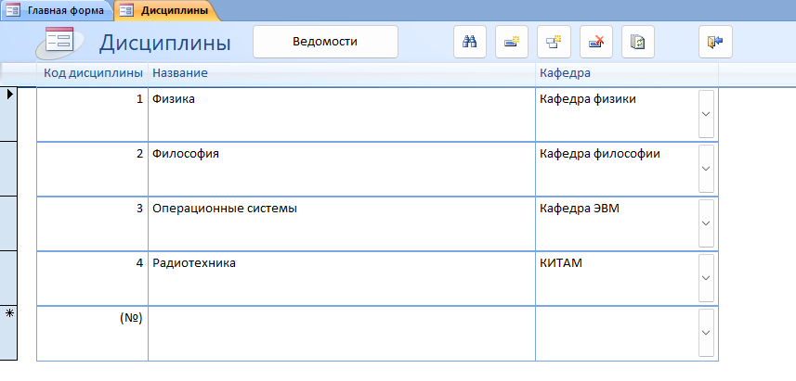

**Рис. 9 Форма «Дисциплины».**

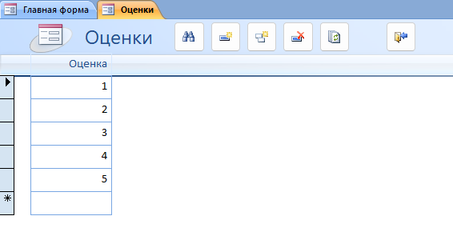

**Рис. 10 Форма «Оценки».**

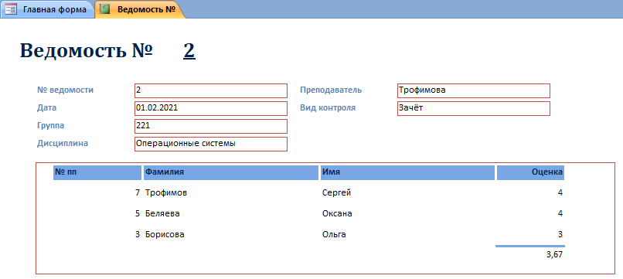

**Рис. 11 Отчёт «Ведомость №» для введённого номера ведомости.**

**Рис. 12 Окно для ввода параметра.**

**Рис. 13 Отчёт «Оценки студента».**

**Рис. 14 Окно для ввода параметра.**

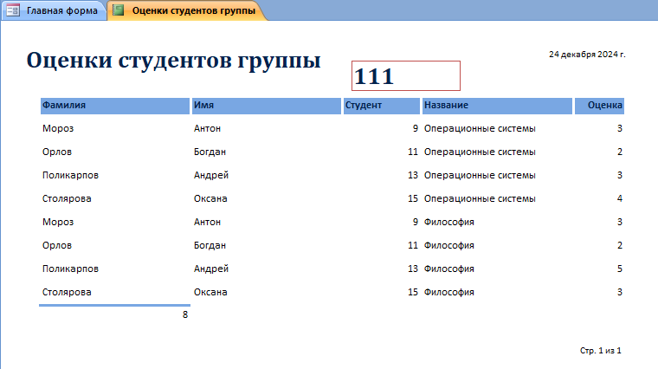

**Рис. 15 Отчёт «Оценки студентов группы».**

**Рис. 16 Отчёт «Количество сдавших студентов».**

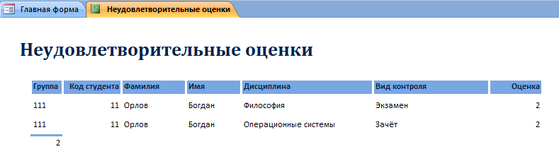

**Рис. 17 Отчёт «Неудовлетворительные оценки» («1», «2»).**

**Рис. 18 Отчёт «Студенты без неудовлетворительных оценок».**

**Рис. 19 Отчёт «Средние оценки студентов группы», где номер группы вводится в качестве параметра.**

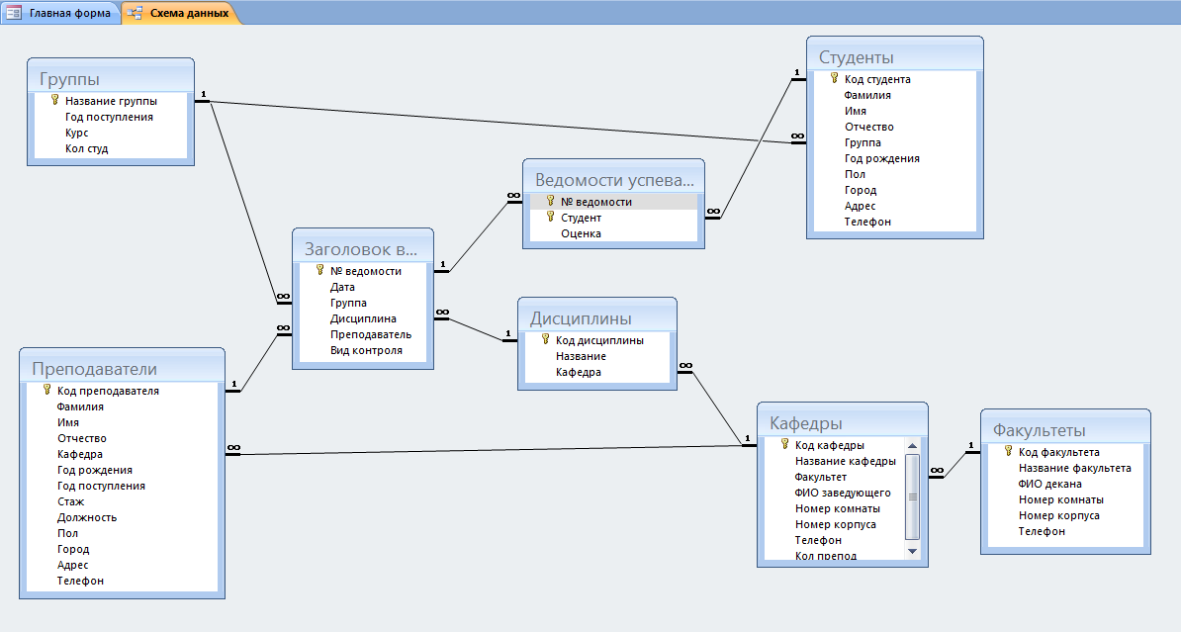

**Рис. 20 Схема готовой базы данных «Учёт успеваемости студентов ВУЗа (кафедры)» отображает связи таблиц: Факультеты, Кафедры, Дисциплины, Студенты, Ведомости успеваемости, Заголовок ведомости, Группы, Преподаватели.**